**Task 1:**

#include <iostream>

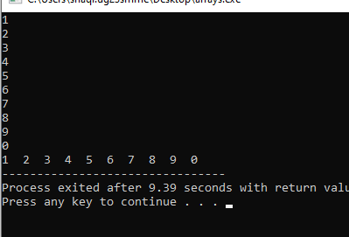 using namespace std;

int main(){

int arr[10];

for(int i=0; i<=9; i++){

cin>>arr[i];

}

for(int m=0; m<=9; m++){

cout<<arr[m]<<" ";

}

return 0;

}